ПРОЕКТ

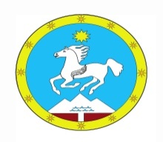 **Российская Федерация Россия Федерациязы**

**Республики Алтай Алтай Республика**

**Улаганский район**  **Улаган аймагындагы**

**Сельская администрация Jурт администрациязы**

**Саратанского сельского поселения Саратан jурт jеезези**

**РАСПОРЯЖЕНИЕ JАКААН**

от 28 октября 2021 г. с. Саратан № 34

О проведении субботника

на территории Саратанского

сельского поселения

1. С 29 -30 октября 2021 года провести субботник по уборке прилегающих территорий организаций, личных подсобных хозяйств и индивидуальных предпринимателей.

2. Сельским депутатам по своим округам провести разъяснительную работу с владельцами жилых домов об ответственности за нарушение санитарного режима.

3. Контроль за исполнением настоящего распоряжения оставляю за собой.

Глава А.К.Акчин